3.3.9. Знание свойств воздуха

В рамках данной темы ребенок получает представление о воздухе, знакомится со свойствами воздуха (невидимый, прозрачный, без цвета, запаха).

Внимание обращается на движение воздуха в природе (ветер, ураган).

Важно обратить внимание ребенка на то, что воздух засоряют фабрики и заводы, которые выбрасывают в него вредные вещества; воздух засоряют машины, которых стало очень много в наших городах.

Чтобы воздух был чистым, надо сажать как можно больше деревьев (они очищают воздух).

Воздух – это смесь газов

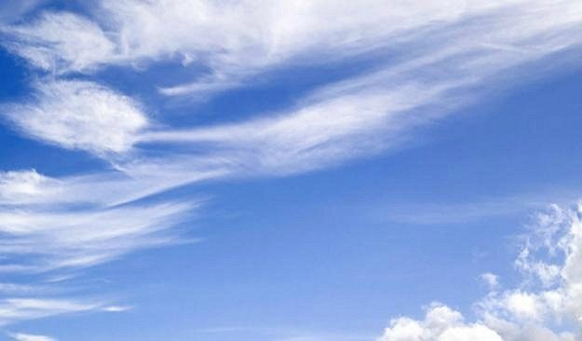

Воздух прозрачен и бесцветен (его не видно)

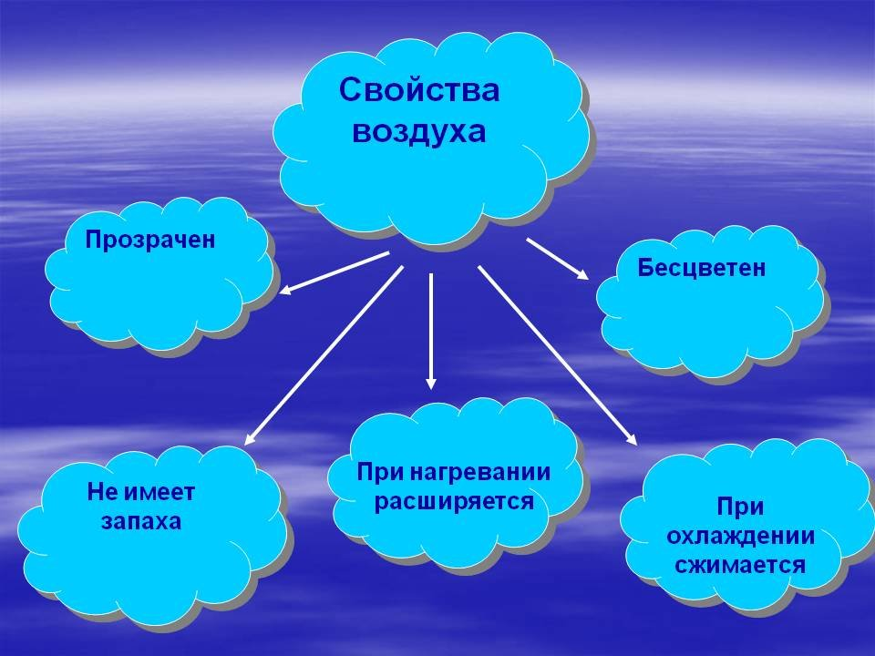

Движение воздуха

Движение воздуха вдоль поверхности земли называется ветром

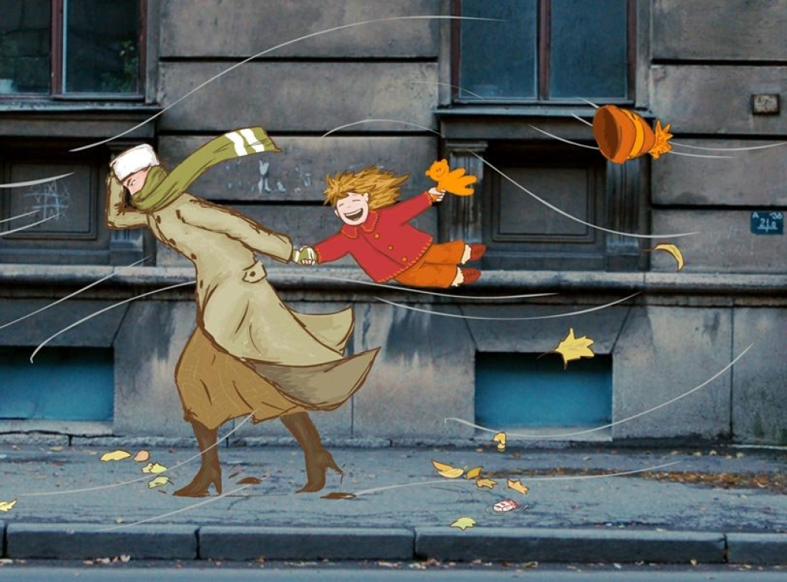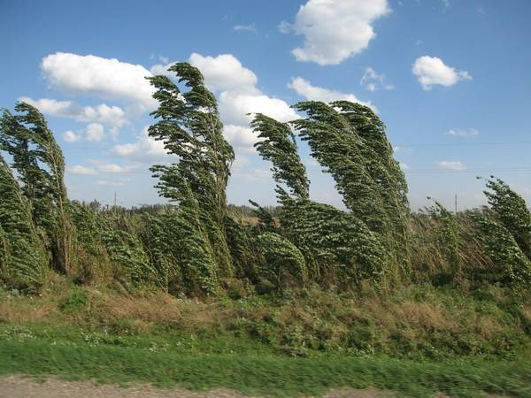

Ураган

Ураганом называется сильный ветер разрушительной силы

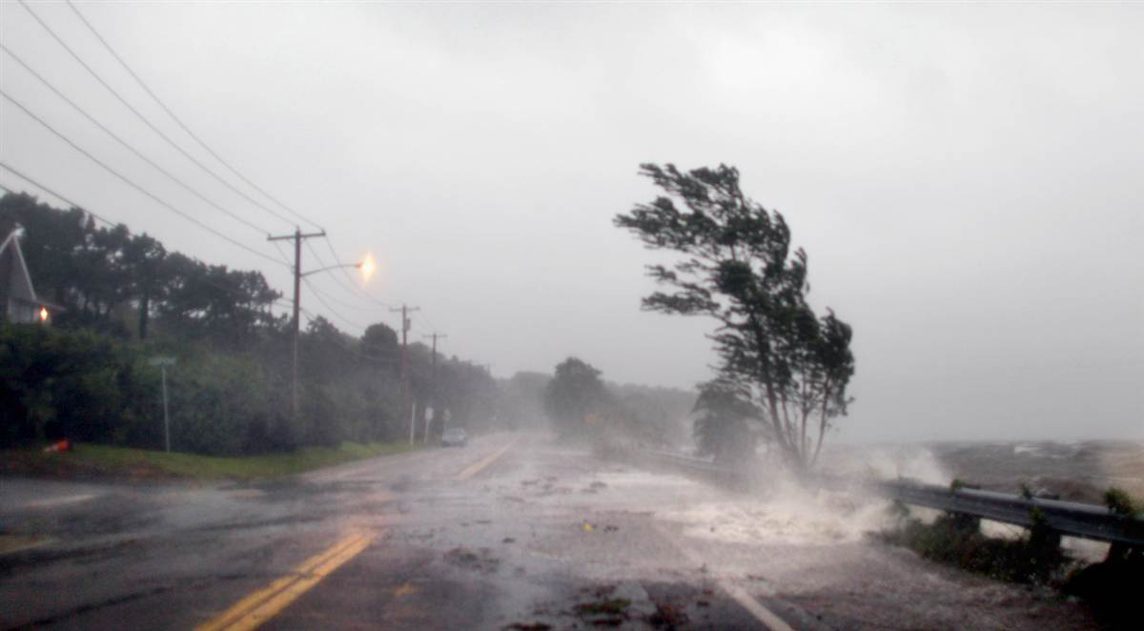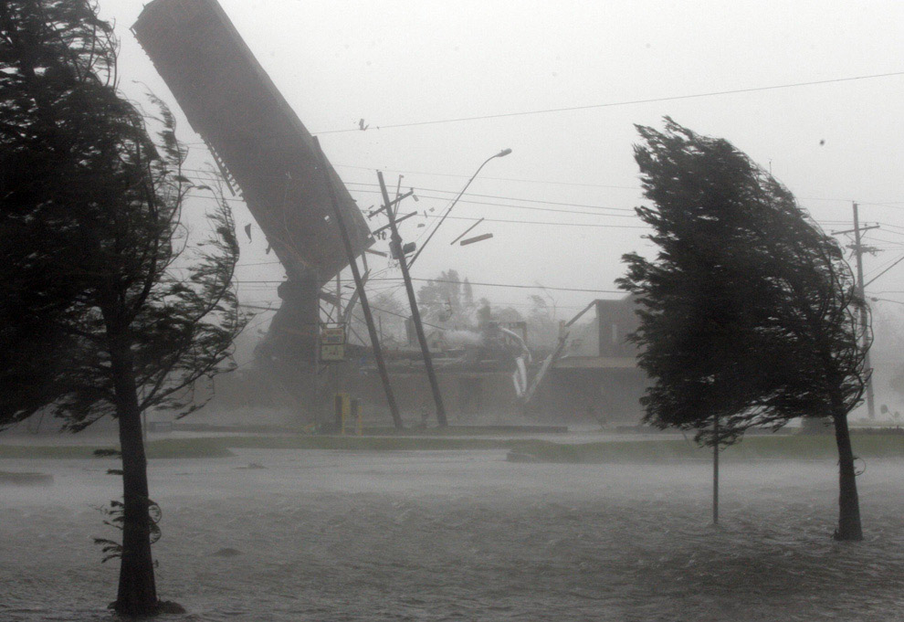

Последствия урагана

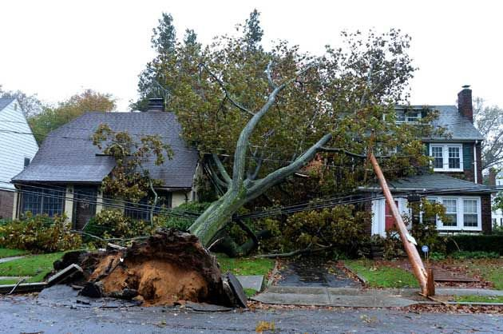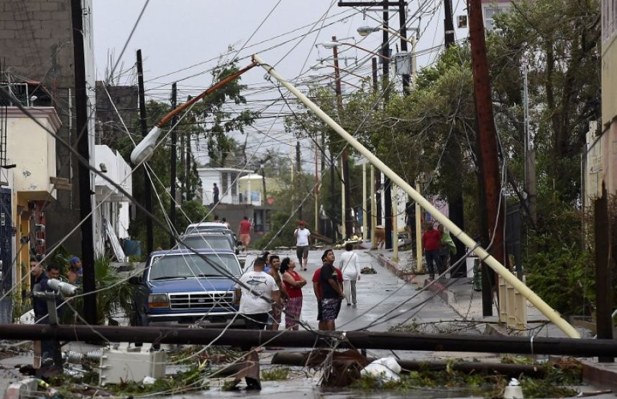

Загрязнение воздуха

Машины выделяют в воздух дым и загрязняют его

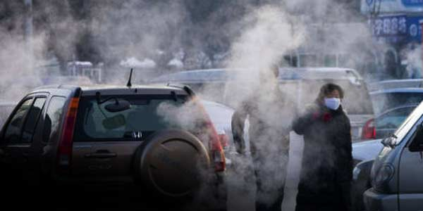

Заводы тоже выделяют в воздух дым и загрязняют его

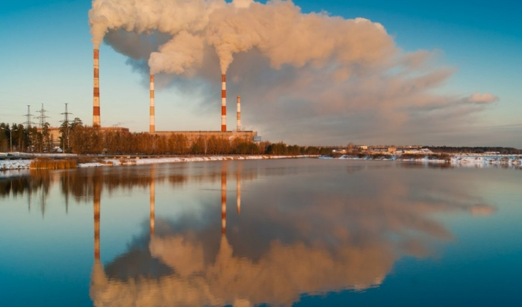

Для того чтобы воздух был чистым нужно сажать больше деревьев.

